搭建个人网站

所有花费了5元，主要是买了一个自己名字域名的1年使用权，其他的服务阿里云对于学生都有优惠。你们也可以采用更经济流的打法，买最便宜的域名。

1、购买阿里云服务器

登录阿里云平台，进行学会认证可以领300元优惠券，刚好可以领一个1年的云服务器ECS免费试用（个人版）。（花费0元）

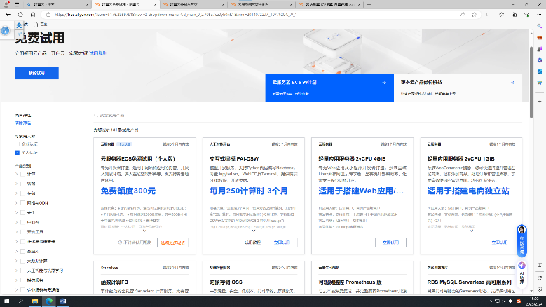

选择CentOS系统，预安装WordPress应用参考下面链接

[快速搭建WordPress_云服务器 ECS(ECS)-阿里云帮助中心 (aliyun.com)](https://help.aliyun.com/zh/ecs/use-cases/quickly-build-a-wordpress-website?spm=a2c4g.11186623.help-menu-25365.d_5_4_0_0.78ba1609iyrTle)

2、将web上线（可以直接通过用户名密码登录）

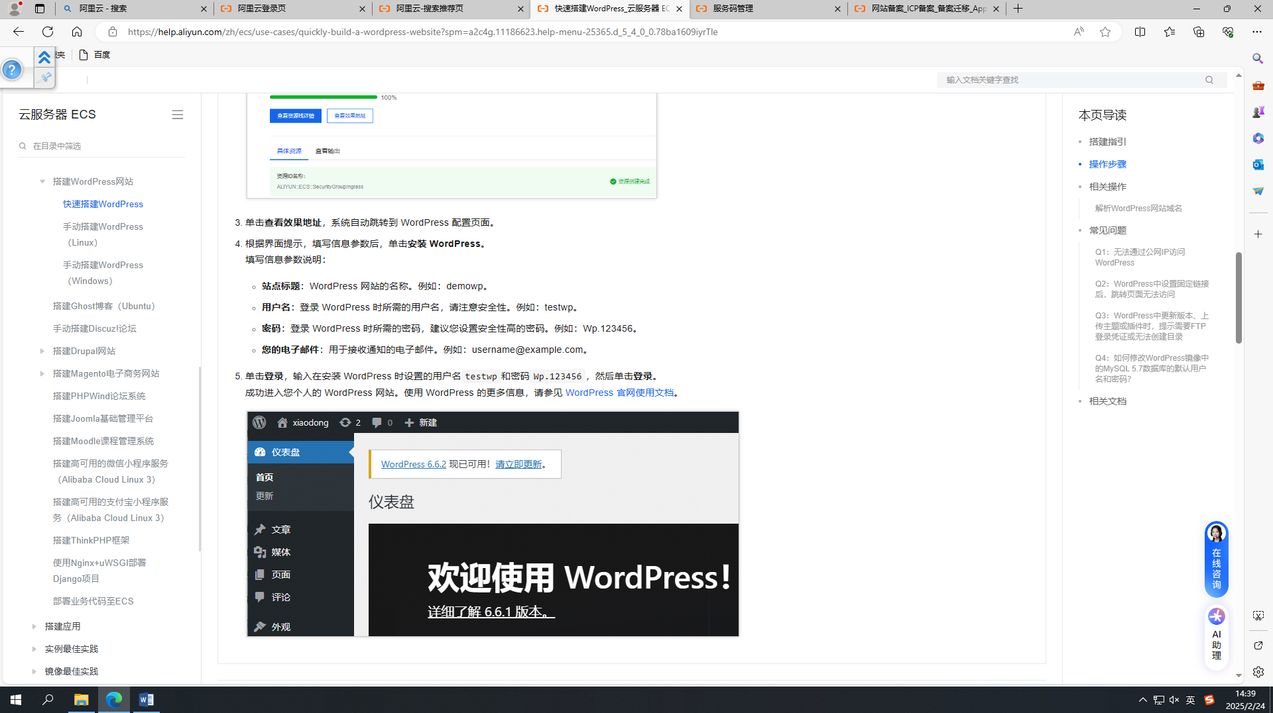

3、购买域名（花费5元）

xuyuqi.xin

4、域名解析

控制台—>云解析 DNS —>权威域名解析—>解析设置

将网站域名解析到服务器IPv4地址

输入网站IP填写服务器IP地址

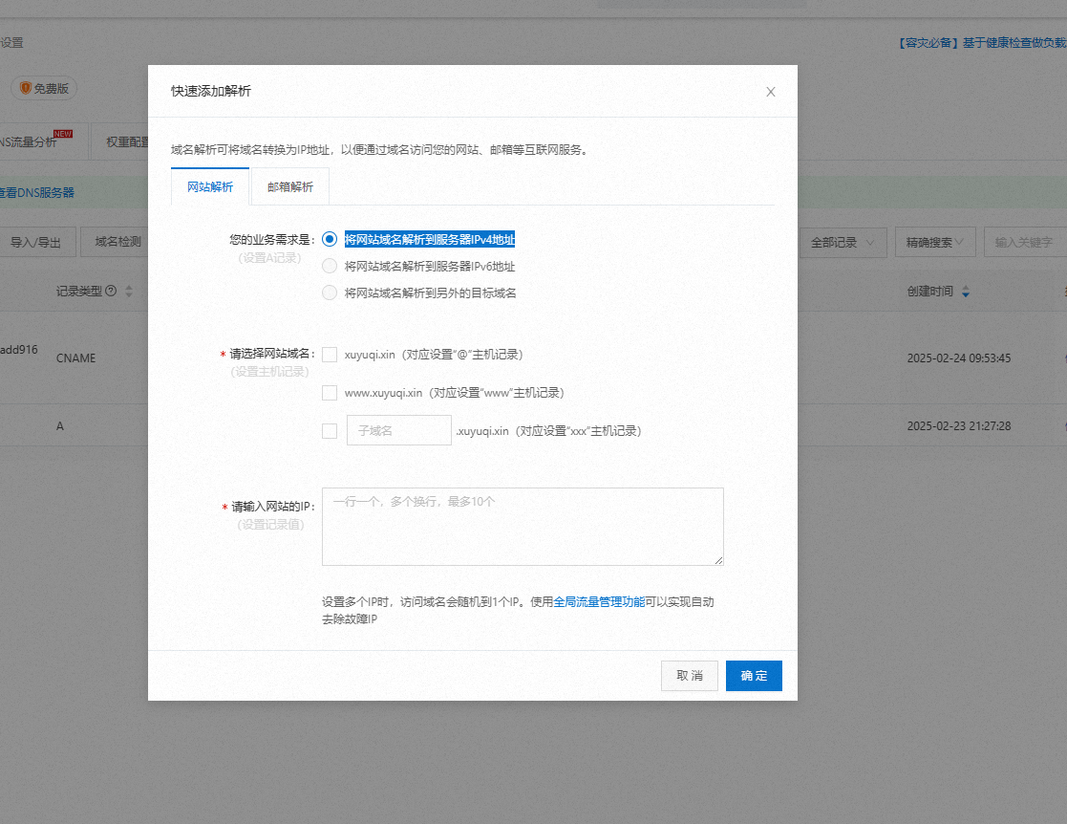

5、购买ssl证书管理

可以购买个人测试证书（原免费证书）可以使用3个月(花费0元)

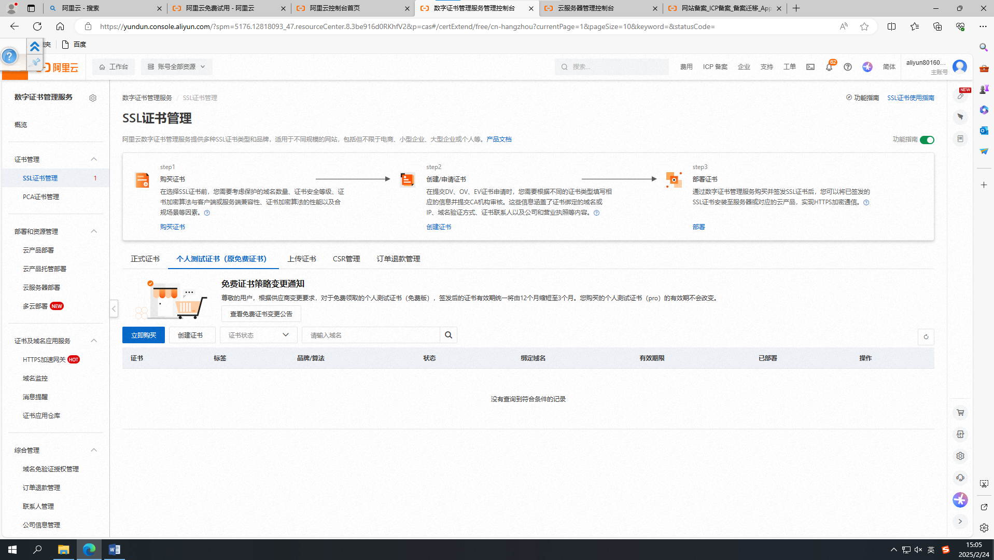

6、IPC备案

参考下面链接，填写资料，上传证件。（花费0元）

[网站备案_ICP备案_备案迁移_App备案_小程序备案_备案-阿里云 (aliyun.com)](https://beian.aliyun.com/?spm=5176.23076750.J_4VYgf18xNlTAyFFbOuOQe.d_beian.2f8056638gtQnZ)

7、WordPress修改域名

登录MySQL数据库，将公网ip替换成新域名（我的是xuyuqi.xin）

[快速搭建WordPress_云服务器 ECS(ECS)-阿里云帮助中心 (aliyun.com)](https://help.aliyun.com/zh/ecs/use-cases/quickly-build-a-wordpress-website?spm=a2c4g.11186623.help-menu-25365.d_5_4_0_0.78ba1609iyrTle)

具体步骤可以参考阿里云平台文档。